TATA TERTIB PRAKTIKUM
Untuk menunjang berlangsung praktikum dengan baik, maka harus diperhatikan beberapa hal yang perlu ditaati oleh praktikan yaitu
- Praktikan wajib hadir 15 menit sebelum praktikum di mulai.
- Berprilaku sopan, berpakaian sopan, tidak diperbolehkan mengenakan pakaian ketat, kaos tanpa kerah, topi dan sandal.
- Praktikan wajib membawa panduan praktikum dan kartu praktikum. Kartu praktikum wajib ditandatangani oleh praktikan sebagai bukti kehadiran dan disahkan oleh dosen/asisten.
- Praktikan wajib mengikuti pre-test, maka sebelum praktikum praktikan harus sudah mempelajari materi praktikum yang akan dilaksanakan.
- Praktikan wajib mengikuti seluruh unit praktikum, bagi yang tidak hadir dapat membuat surat izin (sakit surat izin dokter) dan dapat mengganti pada akhir praktikum jika memungkinkan maksimal dua unit praktikum.
- Praktikan dan kelompoknya wajib mengganti peralatan atau komponen yang rusak akibat kelalaian.
- Praktikan wajib membuat laporan praktikum sebagai syarat untuk mengikuti praktikum selanjutnya.
- Selama praktikum berlangsung praktikan dilarang melakukan hal-hal sebagai berikut:
- Membawa senjata tajam, api dan obat-obat terlarang.
- Merokok, makan dan minum.
- Meninggalkan ruangan tanpa seizing dosen/asisten.
- Membuat onar dan tindakan lain yang dapat mengganggu jalanya praktikum.
- Memindahkan dan mengambil komponen (peralatan) laboratorium atau barang yang bukan miliknya.
- Mengerjakan pekerjaan lain selain materi yang telah ditetapkan untuk dikerjakan saat itu.

Praktikan yang melanggar tata tertib ini akan dikenakan sangsi atau tidak diperbolehkan mengikuti praktikum.
PENGGUNAAN PERALATAN PRAKTIKUM
- Multimeter Analog
Multimeter atau AVO meter dapat digunakan untuk mengukur arus, tegangan dan hambatan listrik dalam beberapa rentang pengukuran . Multimeter analog menggunakan gerakan jarum penunjuk dan selektor putar untuk memilih batas ukur dan besaran yang diukur. Untuk membaca hasil pengukuran umumnya batas ukur dan skala digunakan pada nilai yang sama, sehingga penunjukan jarum merupakan hasil pengukuran. Misalnya batas ukur dan skala yang digunakan 50 V, jarum menunjuk pada 20 V, maka hasil pengukuran adalah 20 V. Pengukuran dimulai dengan batas ukur yang paling besar dan penempatan selektor yang benar untuk memilih besaran yang sesuai. Kelemahan multimeter analog adalah kepekaan yang rendah untuk melaksanakan pengukuran dalam sirkit semikonduktor elektronika modern.

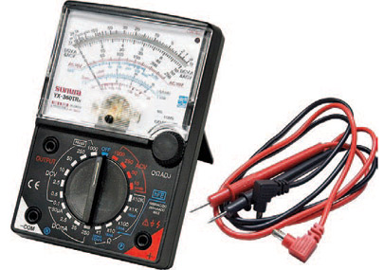

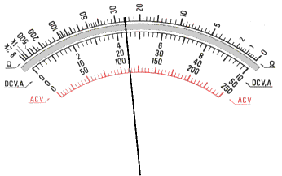

- Multimeter Digital
Kekurangan multimeter analog diperbaiki dengan hadirnya multimeter digital (Digital Multi Meter/DMM) yang dilengkapi dengan LCD display , Multimeter digital memiliki impedansi yang tinggi pada semua rentang pengukuran tegangan. Multimeter digital pasti mudah dan jelas dibaca oleh semua orang, tetapi hanya besaran yang diukur bersifat statis. Untuk mengukur besaran yang relative berubah-ubah multi meter analog lebih tepat digunakan.
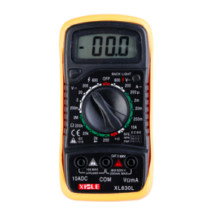

- Osiloskop
Banyak bentuk gelombang berlainan yang ditemukan dalam sirkit elektronika seperti output penyearah, deretan pulsa, gelombang siku-siku dan segitiga. AVO meter dan DMM tidak dapat menunjukan grafik dan hanya mengukur nilai efektif. Dengan osiloskop dapat melihat amplitudo tegangan dan gelombang, oleh karena itu harga rata – rata, puncak, RMS( root mean square), maupun harga puncak kepuncak atau Vp-p dari tegangan dapat kita ukur. Selain itu juga hubungan antara frekuensi dan phasa antara dua gelombang juga dapat dibandingkan. Ada dua jenis osiloskop, yaitu osiloskop analog dan osiloskop digital, osiloskop sangat peka dengan impedansinya yang konstan 1 MΩ.
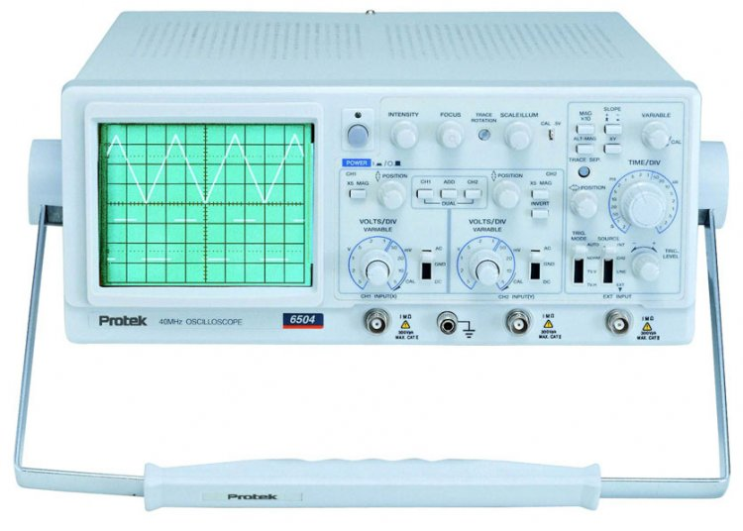

Knob pengaturan yang banyak yang tampak di bagian depan osiloskop hanya dimaksudkan untuk memenuhi sesuai kebutuhan. Berikut fungsi-fungsi tombol utama :

Cara Mengukur Frekuensi, Tegangan, Arus Searah dan Arus Bolak-Balik (DC dan AC) dengan Osiloskop Analog

Pengukuran tegangan dilakukan dengan menghitung jumlah pembagi yang meliputi muka gelombang pada bagian skala vertikal. Sinyal dapat diatur dengan mengubah-ubah kontrol vertikal, untuk pengukuran terbaik pilihlah skala volts/div (volt per kotak) yang paling cocok.
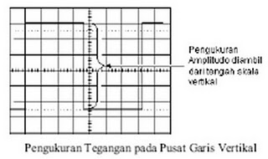
Waktu dapat diukur dengan menggunakan skala horizontal pada osiloskop. Pengukuran waktu meliputi periode, lebar pulsa (pulse width), dan waktu dari pulsa. Pengukuran waktu akan lebih akurat bila mengatur porsi sinyal yang akan diukur untuk mengatasi besarnya area pada layar. Pengukuran waktu yang lebih akurat dapat dilakukan dengan mengatur tombol time/div.

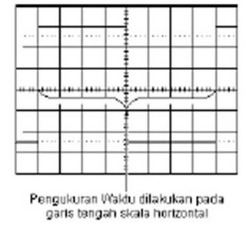

Langkah-langkah menghidupkan osiloskop
- Cara menghidupkan CRO pastikan switch input CH 1 dan CH 2 (AC-GND-DC0 pada posisi GND yang berate CRO tidak mendapat input.
- Tekan tombol ON untuk menghidupkan sehingga lampu indikatornya menyala
- Gunakan pengatur intensity untuk mengatur kedudukan gambar di layar.
- Atur Volt/Div pada masing-masing chanel pada tegangan yang terbesar sehingga gambar di layar tidak melebihi batas,Variebel control pada kalibrasi (CAL)
- Mode pada CH 1 atau CH 2 atau Dual / ALT untuk penggunaan 2 chanel.
- Pengaturan lainnya akan mengikuti kebutuhan pada pengamatan/pengukuran dalam percobaan.

Mengukur Tegangan Puncak Ke Puncak (Vpp)
Tegangan yang di ukur berasal dari lilitan skunder trafo 6 Volt,sedangkan lilitan primernya dihubungkan dengan tegangan PLN 220 Volt/
- Sambungan salah satu chanel CRO dgn tiap sekunder trafo CT dan 6 volt (di gunakan CH 1 ).
- Atur posisi gambar vertikal dan horizontalnya.
- Atur volt/Div 5 volt variebel konter pada CAL.
- Atur pada time/Div agar gambar di layar diam ,variebel Time/Div pada CAL,atur juga Variebel Time/Div.
- Ukur puncak tinggi positif dan negatif (Vpp) gambar di layar CRO.Hitung
Vrms =0,5 x 0.7 x Vpp
- Catatn pada lembar data dan bandingkan dengan yang tertera pada lilitan skunder trafo.

Mengukur frekuensi
Rangkaian masih seperti percobaan sebelumnya frekuensi PLN dapat diukur/dihitung menggunakan CRO dengan parameter panjang gelombang dan Time/Div.
- Ukur panjang gelombang ( λ ) dari gambar yang di peroleh.
- Hitunglah waktu getar (T ) dari gelombang dengan rumus
T= x harga kedudukan Time/Div
- Hitunglah f=1/T Hz.

- Peralatan pendukung lainya
- AFG (Amplitudo Frequency Generator), digunakan sebagai pembangkit sinya frekuensi rendah (audio). Amlitudo, frekuensi dan jenis-jenis gelombang keluaran dapat dipilih.

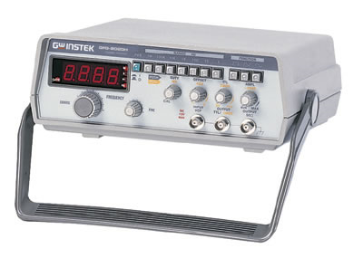
- Breadboard,
Bread board atau protoboard papan latih merakit rangkaian elektronik, yang perlu diperhatian adalah jalur untuk peletakan kaki-kaki komponen yang vertikal dan jalur catu daya yang horizontal.

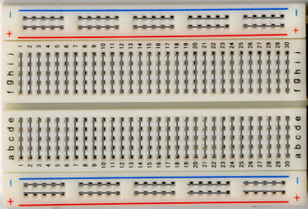

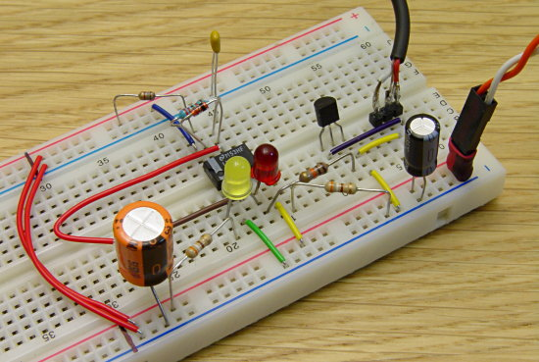

- Catu Daya
Catu daya yang digunakan standar untuk laboratorium sebagai sumber tegangan DC yang teregulasi dengan tampilan analog dan seven segmen. Keluaran tegangan dan arus dapat dubah-ubah sesuai kebutuhan dengan memutar knob pengaturnya.
